工 作 周 报 表

周期 |  | 汇报人 | 陈展卓 | 部门 | 技术部
2026-06-22 ~ 2026-06-26 |  | 岗位 | UE
本周工作完成情况 | 已完成 | 1.词条在填入界面之前会先读表填取自身，自身属性会根据表中行随机抽取一个  2.制作了淬炼界面，增加了星级会影响初始的词条数量，在点击词条右边的锁定按钮后，点击界面右下角的淬炼按钮，剩下没锁定的词条会在表格中30个随机抽取一个，词条的数值也会根据表的范围随机抽取。词条的品质1-6对应6钟等级显示在最左边。提升界面和淬炼界面可以互相切换，点击界面周围空白处会直接关闭当前的淬炼/提升界面。  3.增加局外武器飞行速度升级读表，武器速度可以应用到局内，现在选择的武器（最多五把）可以直接出现在局内场景，而且应用了锻造和飞行速度两个属性。  4.修改了角色界面角色在鼠标点击时会空挥两下的问题，现在点一下只会挥动一下武器  5增加词条存储功能，在退出当前武器选择界面时也不会改变已经抽出的词条，部分词条改为+%的显示方式  6.增加奖励获取界面，包括奖励界面的打开和关闭，奖励抽取后图标的显示  7增加局内武器伤害计算，抽出的词条效果会应用到局内的武器上，现在影响局内武器数值的因素有星级，锻造等级，词条，玩家攻击力，本身的暴击率暴击伤害。  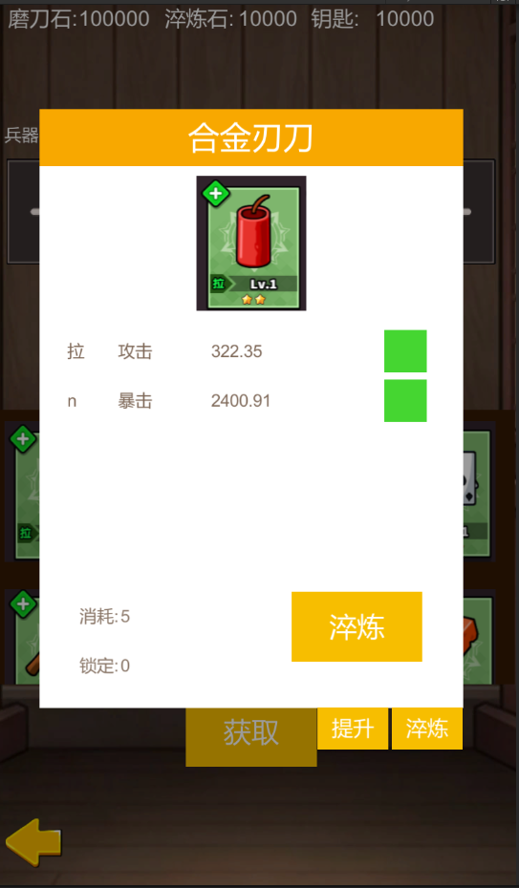  8修改局内玩家周围小兵被打死还会空打一下的问题  9下载微信小游戏打包工具，预期通过将web转换为微信小游戏的方式去解决团结引擎打包问题。  10修改敌人血量显示，敌人现在血条能正常显示当前血量  11修改部分损害的meta文件报错问题  12修改战斗界面主角偶尔消失的问题  13修复小李飞刀函数传参失败导致敌人id接收不到的问题  14修改部分没有用热更层函数直接使用对象的问题  15给HotfixProject~文件夹下的代码增加简易注释，给不易理解的函数或相关变量加中文注解  16修复部分错误的meta文件，修改guid为正确二进制形式  17删除无效的 using UnityEditor引用头文件  18修改projectsetting配置，使得能正常打包  19检查打包错误的问题，查看报错定位错误位置并作修改
 | 未完成及原因
本周总结（遇到问题如何解决的及感悟） |  | 1.鼠标点击时会空挥两下，在鼠标快速点击很多下时又恢复正常。  前面排掉了这些方向：  • 攻击 clip 本身不是两段独立攻击  • prefab 里 AnimButton 只有一个  • 不是 Battle 系统还在偷偷驱动这个角色  • 不是简单的页面重复打开就能解释全部现象  最后有效的修复是：  • 在 [KF_CharacterUIManager.cs](d:/ForkProject/Kongfu/HotfixProject~/KF_CharacterUIManager.cs) 里  • 不再用 _Attack / _Idle trigger  • 改成直接播放状态名 ATTACK / IDLE  原因：trigger 方案会受当前 Animator 内部状态、trigger 消费顺序、过渡时机影响  直接播放状态则更确定，Character 页这种纯展示型场景更适合这种写法  结论：Character 页的角色攻击在展示场景里不适合走 trigger 状态驱动，直接播 ATTACK/IDLE 状态更稳定  2调试发现，perkInfo 这个局部对象跨 await 之后丢失了引用，也就是内部函数填充好了，将perkInfo作为参数传出来后，到下一个函数使用时发现引用丢失。  原因：在普通 C# 里这通常没事，但在热更/ILRuntime 环境里，引用类型局部变量跨 await 后变 null 是完全可能发生的。所以问题可归类为异步作用域里引用对象失效。所以遇到await时，需要把perkInfo内部的值直接拿出来及时用，不然可能丢失，需要多调试解决  如下是会出现问题的例子：  var perkInfo = ...  await ...  Use(perkInfo.Explain, perkInfo.Value1)  3实现界面点击空白实现关闭的功能，只需要把当前页面的根层级设置一个透明图片，加上button和raycaster，并且保证没有canvas，即可通过其他ui引用这个ui的方式实现点击空白关闭界面的功能。  4添加抽武器界面可以复用之前的技能预制体，只需要将这个技能/武器框填充图片，塞到水平框即可，需要注意在重新打开界面时需要先把水平框清空。  5渲染优化流程：  prefeb选择预热（KF_EnemyPrefabPaths）：  作用：提前生成对象，防止第一次加载卡顿，返回预制体路径  实体注册（KF_EnemyAgent）：  作用：是“敌人进入战斗系统”的关键接点，在敌人生成时写入id，注册rigidbody，打开ui等等  运动批处理（KongfuRuntimeApi）：批量计算敌人移动  批量视觉处理（KongfuRuntimeApi）：注册成功后，敌人状态切换不再走 Animator Trigger，而是走 SetBatchedNormalEnemyVisualState  作用：用统一的批量组件替代单个敌人的原生动画可视化  状态驱动（KF_EnemyAgent）：SetBatchedNormalEnemyVisualState  UsesBatchedVisual == true：走 batched visual state  UsesBatchedVisual == false：走 Animator Trigger  回收：批量渲染器内部状态清理，防止下一次复用对象时状态问题  6打包报错提示：UnityEditor.dll assembly is referenced by user code, but this is not allowed.  这个表示非editor文件夹下有引用UnityEditor.dll文件的地方，需要去掉引用  7打包报错提示：The .meta file Assets/WX-WASM-SDK-V2/Editor.meta does not have a valid GUID and its corresponding Asset file will be ignored  这个表示Editor.meta文件的guid错误，可以通过删除这个meta文件重新打开编辑器自动生成meta文件解决  8局内的敌人可能出现消失的问题，但血条能看见，而且会被主角攻击到，会正常有行走，攻击，死亡的逻辑，所以大概率时渲染部分代码时出了问题，而且可以重点排查异步时序的问题
下周工作计划 |  | 1.做本项目总结，从代码写法规范到引擎操作，学习方法和技巧总结。  2.尝试完成打包测试

